Presseinformation

Alles für die industrielle Klimatisierung:
Neuer Komponenten-Katalog von EVG

Mönchengladbach – Der neue Katalog „Axiallüfter, Klimatisierung und Schaltschrankkomponenten“ von EVG ist ab sofort erhältlich und kann auf der Unternehmenswebsite (www.evg.de) als Online-Version aufgerufen oder als kostenfreie Printversion angefordert werden. Auf 560 Seiten präsentiert der auf Verbindungstechnik, Schalter, Gehäuse und Schaltschrankprodukte spezialisierte Distributor sein umfassendes Sortiment für den Bereich der industriellen Klimatisierung und Schaltschrankausrüstung.
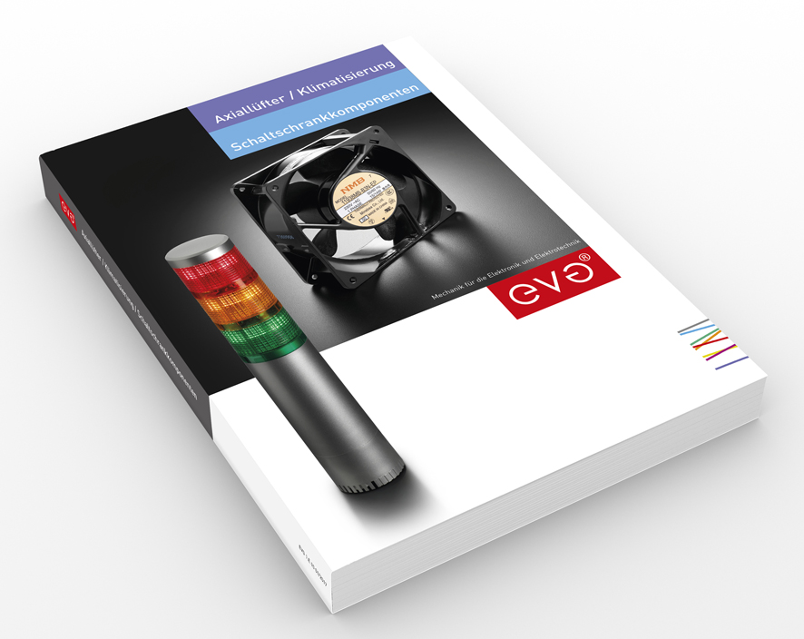
Bild 1: Jetzt erhältlich: – Der neue Katalog „Axiallüfter, Klimatisierung und Schaltschrankkomponenten“ von EVG

Zu den insgesamt 3000 Artikeln, die EVG im Katalog kompakt und übersichtlich vorstellt, zählen u.a. AC- und DC-Axiallüfter, Filterlüfter, Wärmetauscher und Kühlgeräte sowie Heizer und Regelgeräte in unterschiedlichsten Ausführungen. Das Produktspektrum im Segment der Schaltschrankkomponenten erstreckt sich von Schaltschrank-, Maschinen- und Arbeitsplatzleuchten über Netzfilter, Schirmungs-/Erdungskomponenten sowie Schaltschranksteckdosen bis hin zu Druckausgleichselementen. Kabeldurchführungen, Verschraubungen, Trennschalter und Hutschienenmodule komplettieren das Portfolio. Als Distributionspartner marktführender Hersteller verfügt EVG über einen hohen Lagerbestand und kann die meisten Produkte sofort liefern. Das Sortiment steht auch im Webshop zur Verfügung. Zudem reicht das Leistungsangebot des Distributors weit über die Produktbereitstellung hinaus: Mit 150 qualifizierten Mitarbeitern führt EVG auch umfangreiche kundenspezifische Konfektionierungen, Modifizierungen und Umspritzungen mit eigenen Spritzgießanlagen durch. So können beispielsweise die gewünschten Axiallüfter auch als einbaufertige Einheiten mit montiertem Schutzgitter, individuell bevorzugten Steckern und Montagewinkeln geliefert werden. Auf Wunsch erhalten Interessenten bei EVG eine umfassende individuelle Beratung.

Bilder: | evg-katalog | Zeichen: | 1.779
Dateiname: | 201703041_pm_neuer_evg-katalog | Datum: | 12.04.2017

Unternehmenshintergrund

Die EVG Martens GmbH & Co. KG, spezialisierter Disitributor kundenspezifisch konfektionierter Verbindungstechnik und Schaltschrankkomponenten, beliefert seit mehr als 40 Jahren Kunden aus der Automatisierungstechnik, Industrieelektronik, Medizintechnik und dem Maschinenbau. Als Partner marktführender Elektromechanik- und Gehäuse-Hersteller führt das Unternehmen am Standort Mönchengladbach ein breites Sortiment an Steckverbindern, Schaltern, Axiallüftern, Kühlgeräten und Gehäusen. Der große Lagerbestand gewährleistet jederzeit hohe Verfügbarkeit und Liefertreue für die gesamte Produktpalette. Neben dem Standardprogramm umfasst das Leistungsspektrum von EVG jede Art kundenspezifischer Gehäusebearbeitungen und Kabelkonfektionierungen und reicht vom Verguss von Steckverbindungen und dem Anspritzen von Steckern bis zur Fertigung von Kabelbäumen für Serienmaschienen. Indivdiduelle Kundenberatung, ausgeprägte Fertigungstiefe einschließlich Spritzgießanlagen und eigenem Werkzeugbau sowie 150 hochqualifizierte Mitarbeiter garantieren höchste Qualität der bearbeiteten Produkte. EVG Martens GmbH & Co. KG ist nach DIN ISO EN 9001:2015 zertifiziert

Kontakt:  EVG Elektro-Vertriebs-Gesellschaft Martens GmbH & Co. KG  Claudia Darius  Marketingleitung  Trompeterallee 244-246  41189 Mönchengladbach  Tel.: +49 2166 5508-0  Fax: +49 2166 5508-90  E-Mail: info@evg.de  Internet: www.evg.de |  | gii die Presse-Agentur GmbH  Immanuelkirchstr. 12  10405 Berlin  Tel.: 0 30 / 53 89 65 - 0  Fax: 0 30 / 53 89 65 - 29  E-Mail: info@gii.de  Internet: www.gii.de

